**财务系统文档**

1. **简介**

**亿家教网上商城财务系统，负责对用户交易信息的统计录入及查询。**

1. **技术环境**

**架构：基于SOA架构下restful接口开发**

**数据库：MySQL**

**基础框架：Spring、MyBatis、Jersey**

**容器：jetty**

**模块构建：maven**

**版本控制：git**

1. **接口及逻辑**

**表结构：**

finance_log总记录表

通过financeLogs_type字段区分记录类型(1订单记录、2退款记录、3消费答疑、4金额提现)

answer_timer 答疑时长记录表

money_timer 账户金额记录表

t_wares_slave 没小节课的信息表

**实体类：**

1. **订单接口** orderFinanceLog();

功能介绍：

主要负责对用户订单交易信息的记录。订单所对应的商品类型主要有四种：1课程、2答疑、3密卷、4诊断，通过字段commodityType的值进行区分，存储时分别进行不同的处理。financeLogsType=1

返回信息：1成功 result：“保存成功”

2失败：一、订单重复提交

二、服务器异常

1)购买答疑所需数据字段

public class FinanceLog implements Serializable {

private String openId;

private String tradeTime;// 交易时间

private String orderNumber;// 订单号

private String commodityId;// 商品号

private Integer commodityType;// 商品类型(1课程 2答疑 3密卷 4诊断)

private String curriculumName;// 商品名称

private Double totalPrice;// 金额

private Integer tradeType;// 交易类型 1支付宝 2微信 3网银

private String accountNumber;// 交易账户 包括支付、退款和提现

private Double timeChange = 0.0;// 学生购买或者消费的答疑时长

}

**service逻辑**：需要对两个表进行数据插入 finance_log 和 answer_timer

answer_timer表插入时需判断账户是否有记录如果有就修改没有则添加

2)购买课程所需字段

{

"openId":"5f79efea-fcb2-4a55-8bc7-12b6055e49ed",

"sellOpenId":"6f79efea-fcb2-4a55-8bc7-12b6055e49ed",

"tradeTime":1453279381000,

"orderNumber":"12121212131415926",

"commodityId":"12121212131415926",

"commodityType":1,

"curriculumName":"初中地理",

"curriculumType":2,

"teachMode":0,

"totalPrice":100.0,

"tradeType":1,

"accountNumber":"92354864@qq.com"

}

service逻辑：需要对两个表进行数据插入 finance_log 和 money_timer

首先将总金额乘以系数得教师和平台收入，然后判断该订单是否涉及到退款，涉及退款存入variable_money_change否则存入withdrawl_cash_change

涉及到退款的情况有：

1、直播课（小班课） curriculumType=0

逻辑判断：financeLog.getCurriculumType()!=null &financeLog.getCurriculumType()==0

2、一对一 线上 curriculumType=1 && teachMode=0

逻辑判断：financeLog.getCurriculumType()==1 && financeLog.getTeachMode() != null && financeLog.getTeachMode()==0

3)购买密卷

4)购买诊断

2、每日结算 addDailySettleAccounts(List<DailySettleAccounts> dailySettleAccounts)

负责对教师账户浮动金额的每日结算，及对浮动金额的减少和可结算金额的增加，需要乘以比例系数，记录存于表daily_settle_accounts 结算统计于表money_timer

测试数据：

[{},{},

{

"openId":"5f79efea-fcb2-4a55-8bc7-12b6055e49ed",

"sellOpenId":"6f7efea-fcb2-4a55-8bc7-12b6055e49ed",

"orderNumber":"12121212131415926",

"commodityId":"12121212131415926",

"waresId":1,

"slaveId":4,

"settleMoney":10.0,

"startTime":1453279381000,

"endTime":1453279381000,

"curriculumInfo":"这节课主要内容讲的是岳飞惨死风波亭"

}]

3、退款 refundMoney();financeLogsType=2

数据

public class FinanceLog implements Serializable {

private String openId;

private String sellOpenId;// 被购买的用户主键(教师提现时的openId也存于此字段)

private String tradeTime;// 交易时间

private String orderNumber;// 订单号

private String commodityId;// 商品号

private Integer commodityType;// 商品类型(1课程 2答疑 3密卷 4诊断)

private String curriculumName;// 商品名称

private Integer curriculumType;// 课程类型(0直播课(小班课) 1一对一课 2 视频课)

private String curriculumInfo;//课程描述

private Integer teachMode;// 表示一对一教学方式(0线上 1线下)

private Double totalPrice;// 金额

private Integer tradeType;// 交易类型 支付宝 微信 网银

private String accountNumber;// 交易账户 包括支付、退款和提现

private List<WaresSlave> waresSlaves = new ArrayList<WaresSlave>();//每小节课的信息

}

退款时要记录每小节课的信息以标记都哪些课程没上，这些信息存于表t_wares_slave中，

表中数据根据订单号orderNumber进行区分（没有进行表关联）

1. 消费答疑 consumeAnswerTime();financeLogsType=4

数据

{

"openId":"5f79efea-fcb2-4a55-8bc7-12b6055e49ed",

"timeChange":100000.0,

"solutionId":5

}

5、账户金额提现 (每月固定15日结算上月教师收入，统一批量转款到教师绑定的支付宝账号)

业务逻辑如下图

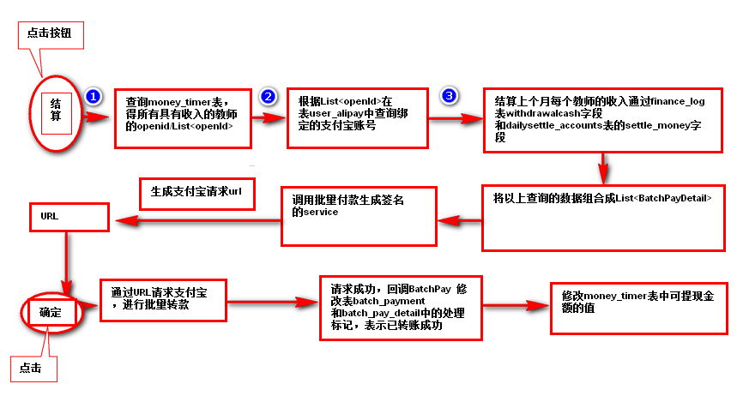

1. 通过openid查询教师账户余额

<http://localhost:8080/yijiajiao-finance/FinanceLog/getRemainMoney?openId=7f79efea-fcb2-4a55-8bc7-12b6055e49ed>

返回参数说明：

"variableMoney": 未消耗课时的金额,

"withdrawalCash": 本期账户余额,

"totalMoney": 以上两者之和,

"totalSettleMoney": 历史总收入,

1. 绑定支付宝账号接口

<http://localhost:8080/yijiajiao-finance/userAlipay/adduser>